Пояснительная записка
- Контрольно – измерительные материалы к урокам музыка 5-7 классы по учебнику Музыка Т.И. Науменко, В.В. Алеева составлены в соответствии с программой и требованиями её выполнения. Также учителем учитывался уровень знаний и подготовки учащихся. В приложении к КИМам также даны варианты работ, которые учитель может предложить учащимся по своему усмотрению.
- Содержание контрольно – измерительных материалов разработано по основным темам курса уроков музыка (это указано ниже по каждому классу).
- Тесты, вопросы по темам составлялись учителем музыки. Также некоторые проверочные материалы выбраны с интернет сайтов:

- ПрофиСтарт

profistart.ru/ps/blog/27401.html
- Оценка знаний учащихся - Искусство: ИЗО, МХК, музыка - Сообщество...
pedsovet.su/load/121копия

- Музыка 5 -7 класс. Поурочные планы по учебнику Науменко, Алеева -...
cvartplus.ru/catalogue/product/...

- school72.tgl.ru/sp/pic/File/rabochie_programmi_2_stupen/Programma_...и др.

- Учащиеся выполняют работу на листочках, затем сдают учителю, после чего проходит обсуждение, как учащиеся выполнили задание, и, как должно быть выполнено. Учитель совместно с учениками оценивает уровень выполнения работы. Затем проверяет индивидуально работу каждого ученика.
- Контрольные опросы, уроки – беседы проходят в устной форме. Вопросы подготавливаются учителем, используются учебники по программе, дополнительная литература, интернет сайты, обязательно использование АРМа, компьютера, в музыкальных викторинах различные трактовки и обработки музыкальных произведений. Знания учащихся оцениваются по уровню высказывания, активности работы.
Выполнение тестовых заданий оценивается следующим образом:
Оценка «5» ставится, если верно выполнено 86-100% заданий;
Оценка «4» ставится, если верно выполнено 71-85 заданий;
Оценка «3» ставится, если верно выполнено 40-70% заданий;
Оценка «2» ставится, если верно выполнено менее 40% заданий
Контрольно – измерительные задания для 5 класса
- Тема «Музыка рассказывает обо всём» (приложение, тесты стартовая диагностика) 2 варианта
- Музыка и литература урок - беседа
- Образы живописи в музыке
- Тесты проверочные, обобщающие, дополнительный кроссворд

Контрольно – измерительные задания для 6 класса
- Музыка объединяет людей (урок - беседа)
- Чудесная тайна музыки
- Музыка души
- Тесты проверочные, дополнительные по выбору учителя.

Контрольно – измерительные задания для 7 класса
- Тема: Что значит « современность» в музыке. Итоговый тест. Закрытые задания - 2 варианта
- Тема: «Музыка серьёзная и музыка лёгкая» - устный опрос
- Тема: «Взаимопроникновение «серьёзной» и «лёгкой» музыки», музыкальная викторина «Музыкальные жанры »;
- Мини – сочинение «Музыка в современном мире» свободный стиль
- Тема: «Великие наши современники» кроссворд «Музыкальные жанры», урок беседа «Что мы знаем о музыке»;
- Дополнительные закрытые задания 4 четверть

7 класс

Часть А.

1. Живое, обобщенное представление о действительности, выраженное в музыкальных интонациях, – это:
а. музыкальный портрет;
б. музыкальный образ;
в. музыкальный стиль.

2. Драматургия, связанная с многогранным раскрытием музыкального произведения, основана на:
а. развитии;
б. постоянстве формы;
в. музыкальном рисунке.

3. Произведение, сочинение, возникшее в Италии на рубеже XVI-XVII вв., это:
а. балет;
б. опера;
в. оперетта.

4. Па-де-де, па-де-труа, гран-па являются отдельными номерами:
а. симфонии;
б. оперы;
в. балета.

5. Древнейшим способом развития музыки, встречающимся в народных песенно-танцевальных жанрах, основанных на импровизации, является:
а. разработка;
б. варьирование;
в. полистилистика.

6. Инструментальная или вокальная светская музыка, начинающая активно развиваться с середины XVIII века, называется:
а. камерная;
б. домашняя;
в. миниатюрная.

7. Экспозиция, разработка, реприза, кода характерны для:
а. сонатной формы;
б. концертной формы;
в. песенной формы.

8. Венскими классиками, в сочинениях которых симфония достигла совершенства, по праву называют:
а. Й. Гайдна, В.-А. Моцарта, Ф. Шуберта;
б. Й. Гайдна, Дж. Верди, Ф. Шопена;
в. Й. Гайдна, В.-А. Моцарта, Л. Бетховена.

9. Вслушайтесь в музыкальные интонации двух произведений. Скажите, что объединяет музыкальные образы этих сочинений. Напишите три определения характера музыки.
_______________________________________________________________________
_______________________________________________________________________

10. Прослушайте два произведения. Определите, какое из них можно назвать образцом классической музыки. Подумайте, примером какой музыки – народной, религиозной или современной – можно считать другое произведение. Поясните свой ответ.
_______________________________________________________________________
_______________________________________________________________________
_______________________________________________________________________

Часть Б.

1 (11). Сопоставьте средства музыкальной выразительности с их названиями:
1) ритм;  2) мелодия;  3) тембр;  4) темп;  5) динамика;  6) лад. | а) скорость звучания в музыке;  б) чередование коротких и длинных звуков;  в) сила звучания в музыке;  г) настроение в музыке;  д) окраска голоса, звука;  е) главная мысль музыки.
_______________________________________________________________________

2 (12). Найдите соответствия.
1) М. И. Глинка;  2) Дж. Гершвин;  3) И. С. Бах;  4) Э. Л. Уэббер;  5) Л. Бетховен;  6) А. П. Бородин;  7) Ф. Шопен;  8) В.-А. Моцарт. | а) Иисус Христос – суперзвезда;  б) Рапсодия в стиле блюз;  в) Соната №14 «Лунная»;  г) опера «Иван Сусанин»;  д) опера «Князь Игорь»;  е) Симфония №40 соль-минор;  ж) опера «Руслан и Людмила»;  з) Токката и фуга ре-минор;  и) Вальс до-диез-минор.
_______________________________________________________________________
_______________________________________________________________________

3 (13). Bach в переводе с немецкого – «ручей». Как вы думаете, почему Бетховен сказал о Бахе такие слова: «Не ручей – море ему имя!»? Напишите небольшое эссе на эту тему.
_______________________________________________________________________
_______________________________________________________________________
_______________________________________________________________________
_______________________________________________________________________
_______________________________________________________________________

4 (14). Рассмотрите галерею героических образов. Каков их образный строй? С какими знакомыми произведениями музыки, литературы ассоциируются эти образы?
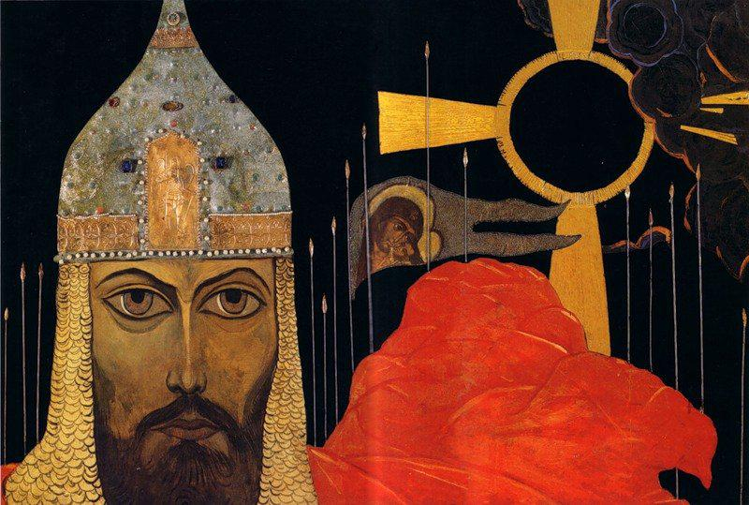
№2

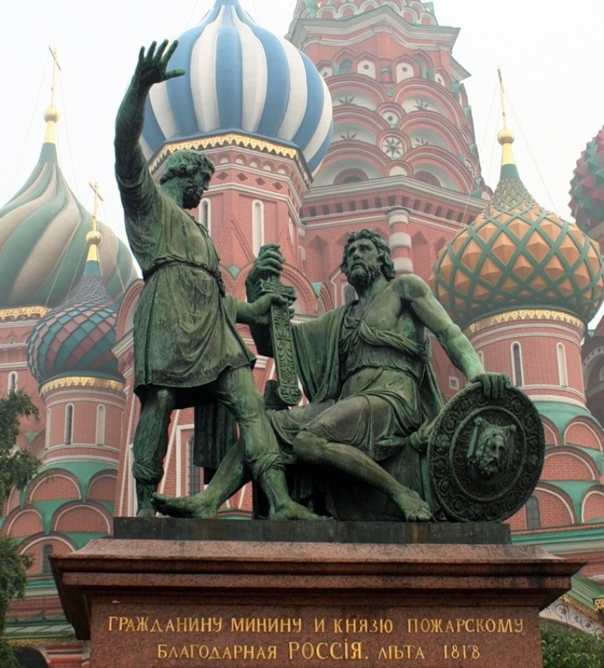
№1

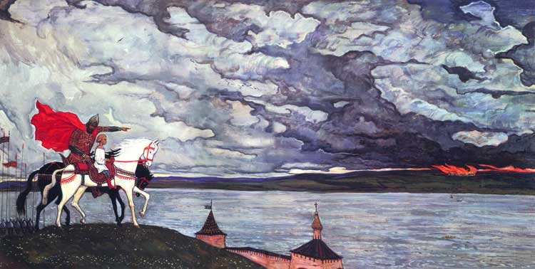
№3

_______________________________________________________________________
_______________________________________________________________________
_______________________________________________________________________
_______________________________________________________________________
_______________________________________________________________________
_______________________________________________________________________

5 (15). Объясните высказывание великого польского композитора XIX века Ф. Шопена: «Музыка не имеет отечества; отечество ее – вся Вселенная».
_______________________________________________________________________
_______________________________________________________________________
_______________________________________________________________________
_______________________________________________________________________
_______________________________________________________________________
_______________________________________________________________________

Ключ к итоговой контрольной работе по музыке
7 класс

Часть А.
- Б.
- А.
- Б.
- В.
- Б.
- А.
- А.
- В.
- Марш (бодрый, энергичный, звонкий).
- Классическое и народное (даны краткие пояснения, как: сравнение музыкальных интонаций, настроение, средства выразительности).

Часть Б.
- 1) – б); 2) – е); 3) – д); 4) – а); 5) – в); 6) – г).
- 1) – г) и ж); 2) – б); 3) – з); 4) – а); 5) – в); 6) – д); 7) – и); 8) – е).
- Приводятся примеры произведений И. С. Баха, характеризуется эмоциональный строй произведений, выражается отношение обучающегося к музыке композитора.
- Обучающийся определяет образный строй произведений, приводит примеры героических образов из музыки, литературы, передает свое отношение к произведениям.
- Обучающийся объясняет высказывание о преобразующей силе музыки, искусстве, не нуждающемся в переводе, влиянии музыки на жизнь людей.

Критерии оценивания работы

Часть А.
1-8 задания – 1 балл за каждый правильный ответ.
9-10 задания – 2 балла за каждый правильный ответ, 1 балл за неполный ответ.
Итого: 12 баллов.

Часть Б.
1 (11) задание – максимум 3 балла.
2 (12) задание – максимум 4 балла.
3 (13) задание – максимум 2 балла.
4 (14) задание – максимум 2 балла.
5 (15) задание – максимум 2 балла.
Итого: 13 баллов.

Итого за работу: 25 баллов.

Шкала оценки в баллах:
Баллы | Оценка
23-25 | «5» (высокий)
18-22 | «4» (выше среднего)
13-17 | «3» (средний)
менее 13 | «2» (ниже среднего)

